**Памятка «Безопасный путь»**

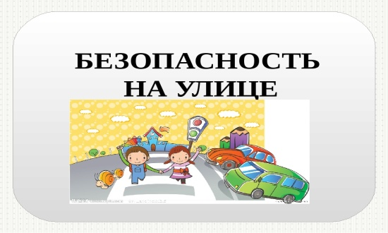**Безопасность на улице**

**Находясь на улице, не забывайте, что по улицам всегда движется транспорт. Поэтому играйте на специальных детских площадках. Не выбегайте на проезжую часть дороги, так как, увлёкшись играми, вы можете не заметить идущего по ней транспорта.**

**Объясните ребенку, что нельзя:**

* **Идти гулять, не предупредив взрослых**
* **Уходить от своего дома, двора**
* **Играть на пустырях, возле заброшенных домов, строек, сараев, в подвалах и на чердаках.**
* **Брать угощения, подарки от незнакомых людей**
* **Подбирать на улице(в подъезде) шприцы, бутылочки из под лекарств.**
* **Лазать по деревьям, заборам**
* **Трогать бездомных кошек, собак и любых других животных или птиц.**

**Идти со старшими ребятами, которые хотят втянуть в опасную игру(например: пойти играть в лес, разжечь костер, поиграть на стройке и т.д.). Нужно научить ребенка говорить «нет», если ему сто-то не нравится или смущает.**

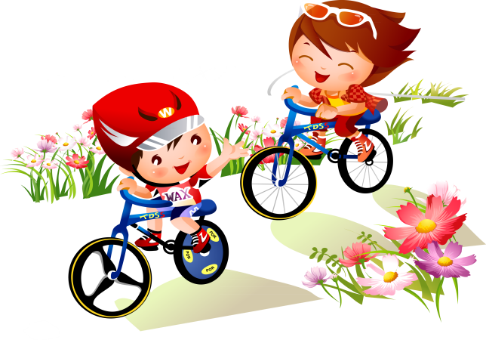

**Безопасность при катании на роликах и велосипеде**

* **Не разрешайте ребенку выходить на улицу с самокатом, велосипедом, роликами без сопровождения взрослых.**
* **Ребенок должен знать, что кататься нужно только по тротуарам с ровной поверхностью.**
* **Обязательно наденьте ему наколенники, налокотники, шлем.**
* **Объясните, что крутой склон, неровности на дороге, проезжающий транспорт-все это представляет серьезную опасность.**
* **Научите ребенка останавливаться у опасных мест:**

**Выездов машин из дворов, автостоянок, арок.**

**Правила для владельцев скутеров и мопедов**

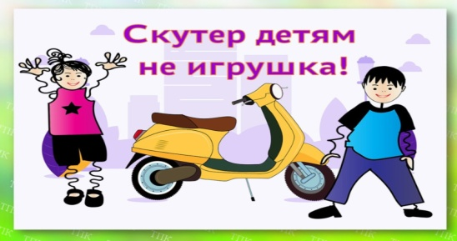

**1. Кому предоставляется право управления мопедом или скутером?**

Выезжая на мопеде или скутере на оживленную трассу, нельзя выезжать на центр дороги. В соответствии с правилами дорожного движения (ПДД), такие транспортные средства обязаны передвигаться по обочине или по внешнему краю проезжей части.   
- При езде на мопеде или скутере, даже в дневное время должен гореть ближний свет фар.   
- Ехать на транспортном средстве можно только в мотошлеме, как водителю, так и пассажиру.   
- Руль транспортного средства нужно держать обеими руками.   
- Не разрешается брать с собой в качестве пассажира более одного человека.

**Право на управление мопедами предоставляется лицам, достигшим 16 лет**и имеющим водительское удостоверение. Право на управление транспортными средствами, скутером или мопедом, предоставляется при условии сдачи соответствующего экзамена, который проводится должностными лицами органов внутренних дел.

**Право на управление мопедом подтверждает водительское удостоверение** категории «М» или любой другой категории, предусмотренной Федеральным законом «О безопасности дорожного движения. Несовершеннолетним гражданам (достигшим 16 лет) могут быть выданы водительские удостоверения категории «М» и «А1».

**2. Можно ли перевозить пассажиров на мопеде?**

Перевозка пассажиров на мопеде запрещена, если это не предусмотрено конструкцией мопеда. Перевозить детей до 7 лет при отсутствии специально оборудованных для них мест запрещено.

Перевозка людей на мопеде разрешена только водителям, имеющим водительское удостоверение на право управления транспортными средствами (любой категории) в течение двух и более лет (п. 22.2 (1) Правил дорожного движения).

Таким образом, **перевозка на мопеде людей несовершеннолетними водителями не допускается**, является правонарушением и влечет ответственность.

**3. Каковы особенности движения на мопеде?**

Мопеды должны ехать в один ряд по правому краю проезжей части или по полосе, предназначенной для велосипедистов. Если водитель мопеда не создает помех для пешеходов, он может ехать по обочине (п. 24.7 Правил дорожного движения).

В темное время суток и в условиях недостаточной видимости независимо от освещения дороги, а также в тоннелях на мопедах должны быть включены фары дальнего или ближнего света (п. 19.1 Правил дорожного движения). Также при таких условиях водителям мопедов рекомендуется использовать предметы со световозвращающими элементами и обеспечивать видимость этих предметов водителями других транспортных средств (п. 24.10 Правил дорожного движения).

**Водителям мопедов запрещается (п. 24.8 Правил дорожного движения):**

* управлять мопедом, не держась за руль хотя бы одной рукой;
* перевозить груз длиной больше чем на 0,5 м длины или ширины велосипеда, а также груз, который мешает управлению;
* разворачиваться или поворачивать налево на дорогах с трамвайным движением или дорогах, где больше одной полосы в одном направлении (кроме случаев, когда поворот налево из правой полосы разрешен, и дорог, находящихся в велосипедных зонах);
* пересекать дорогу по пешеходному переходу;
* ехать без застегнутого мотошлема.

**Обратите внимание!** Управление мопедом или скутером без мотошлема или в незастегнутом мотошлеме влечет наложение административного штрафа в размере одной тысячи рублей (ст. 12.6 Кодекса РФ об административных правонарушениях).

Управление мопедом при наличии неисправностей или условий, при которых его эксплуатация запрещена, влечет предупреждение или наложение административного штрафа в размере 500 руб. (ч. 1 ст. 12.5 Кодекса РФ об административных правонарушениях).

Административной ответственности подлежат лица, достигшие 16 лет на момент совершения правонарушения. При отсутствии или недостаточности собственных средств у несовершеннолетнего, штраф оплачивается его родителями.

При причинении ребенком, управляющим мопедом, вреда гражданам либо их имуществу, родители наряду с несовершеннолетним будут нести гражданско-правовую ответственность (возмещать ущерб).

Кроме того, родители, допустившие управление мопедом ребенком, не имеющим водительского удостоверения, могут быть привлечены к административной ответственности по ст. 5.35 Кодекса РФ об административных правонарушениях за ненадлежащее выполнение родительских обязанностей.

***Безопасность на воде***

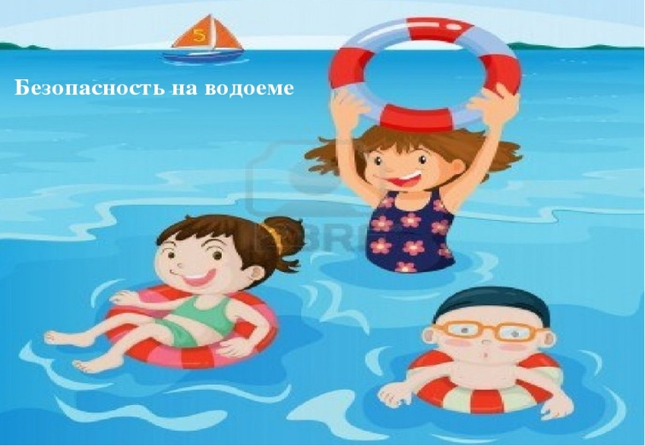

* Когда купаешься, поблизости от тебя должны быть люди;
* не заходи на глубокое место, если не умеешь плавать или плаваешь плохо;
* не ныряй в незнакомых местах;
* не заплывай за буйки;
* нельзя выплывать на судовой ход и приближаться к судну;
* не устраивай в воде игр, связанных с захватами;
* нельзя плавать на надувных матрасах и камерах (если плохо плаваешь);
* не пытайся плавать на бревнах, досках, самодельных плотах;
* если ты решил покататься на лодке, выучи

основные правила безопасного поведения в этом случае;

* необходимо уметь правильно управлять своими возможностями.

# Электробезопасность

# Picture background

Если хочешь долго жить – не приближайся без крайней необходимости к находящимся под

напряжением проводам и электроустановкам.

# Нельзя:

* влезать на опоры высоковольтных линий;
* играть под воздушными линиями электропередач;
* устраивать под высоковольтными линиями походные биваки и стоянки;
* разводить костры под высоковольтными линиями;
* делать на провода набросы проволоки и других предметов;
* запускать под высоковольтными линиями воздушного змея;
* влезать на крыши домов и строений, где поблизости проходят электрические провода;
* заходить в электрощитовые и другие электротехнические помещения;
* крайне опасно касаться оборванных висящих или лежащих на земле проводов или даже приближаться к ним.

## Правила для пешеходов:

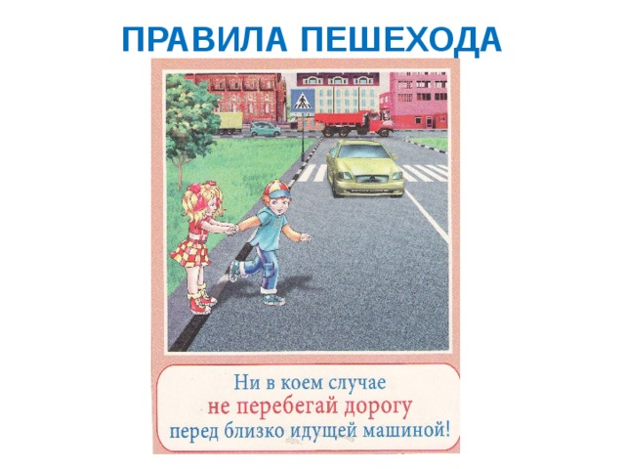

* ходи только по тротуарам, если тротуара нет – иди по обочине навстречу движению;
* переходи улицу только там, где разрешено, посмотри сначала налево, потом направо;
* не переходи улицу на красный свет, даже если нет машин;
* не играй на дороге или рядом с ней;
* не выбегай на проезжую часть;
* не выходи на мостовую из-за препятствия;

## Безопасность на железнодорожных путях

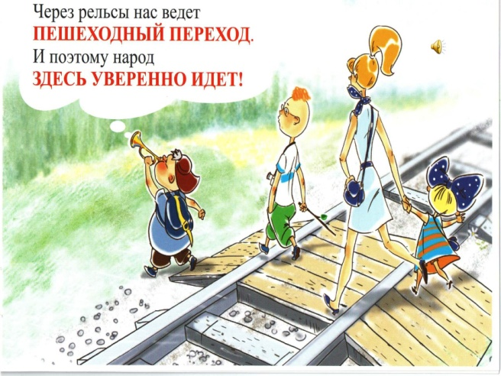

* Переходите железнодорожные пути только в установленных местах, пользуясь пешеходными мостами, тоннелями, настилами, убедившись в отсутствии движущегося поезда или маневрового локомотива.

## Запомните:

* проезд и переход через железнодорожные пути допускается только в установленных и оборудованных для этого местах;
* при проезде и переходе через железнодорожные пути необходимо пользоваться специально оборудованными для этого пешеходными переходами, тоннелями, мостами, железнодорожными переездами.

## Запрещается:

* подлезать под железнодорожным подвижным составом;
* перелезать через автосцепные устройства между вагонами;
* заходить за ограничительную линию у края пассажирской платформы;
* бежать по пассажирской платформе рядом с прибывающим или отправляющимся поездом;
* устраивать различные подвижные игры;
* прыгать с пассажирской платформы на железнодорожные пути;
* осуществлять посадку и (или) высадку во время движения.

**Разработано комиссией по делам несовершеннолетних и защите их прав**

**Холм-Жирковский 2024г.**